**PT21A01/PT22B01 PT100 RS485**

**Описание**

Наименование товара: 1 шт.

Новая версия DC 12V PT100 RTD конвертер RS485 Modbus Rtu Датчик Температуры

Упаковочный лист (пожалуйста, выберите нужный вам товар): 1 шт.

**Описание:**

**PT21A01/PT22B01 PT100 RS485 описание модуля сбора:**  
  
Рабочее напряжение: 6-25 В постоянного тока (рекомендуется 12 В)  
Рабочий ток: 9-15 мА  
Протокол MODBUS RTU,

03 Команда чтения,

06 / 16 команда записи.  
Скорость передачи данных последовательного порта: 9600 (по умолчанию), N, 8, 1  
Модифицируя адрес RS485, можно каскадировать до 247 модулей (более 16 Используйте повторитель R485)  
Может считывать температуру и значение сопротивления PT100  
Адаптированный датчик: PT100 3-жильный или 2-жильный с кольцевыми клеммами  
Диапазон измерения температуры:

* Версия А от -40 ℃ до + 220 ℃;
* Версия B от -40 ℃ до + 500 ℃.

Рекомендуется выбрать вариант с меньшим диапазоном в диапазоне, который соответствует измерениям.  
Точность измерения температуры: 1%.  
Размер: 49X27X15 мм (с клеммой),30X22X3 мм (без клеммы)  
Вес: 13 г (с клеммой),3 г (без клеммы)  
  
Новые функции (по сравнению со старой версией PTA9B01):  
  
1 скорость передачи данных может быть комплект: 1200 2400 4800 19200 38400 57600 115200 BPS  
2 контрольные цифры могут быть установлены: Нет, даже паритет, нечетный паритет  
3. Добавить температуру Фаренгейта  
4 Добавить 16 (0X10) функциональные коды  
5. Функция сброса оборудования Add RES  
  
Примечание: модуль восстановит заводские настройки и перезагрузится автоматически через 5 секунд после сокращения порта RES.  
  
Протокол MODBUS RTU см.: ''протокол PT21A01 PT22B01 Modbus RTU''  
  
**Характеристики датчика PT100:**  
Тип: PT100  
Зонд Диаметр: 6,5 мм  
Длина зонда: 30 мм  
Материал зонда: нержавеющая сталь  
Кабель Длина: 0,5 м  
PTFE оболочка 3-тип провода  
Температура-200 ~ 550 °C  
  
**Корпус:**  
Материал: АБС-пластик  
Внешний диаметр: 73*36*24 мм  
Внутренний диаметр: 70*33*21 мм  
Вес: 16 грамм

Для получения дополнительной информации, пожалуйста, свяжитесь с нами!

**Типичное применение:**

Термостатические элементы управления  
Промышленные системы  
Потребительские товары  
Термочувствительные системы  
Измерительные приборы  
Измерение температуры внутри и снаружи  
Температура в овощном саду  
Прогноз погоды и мониторинг  
Температура в компьютерной комнате  
Температура склада

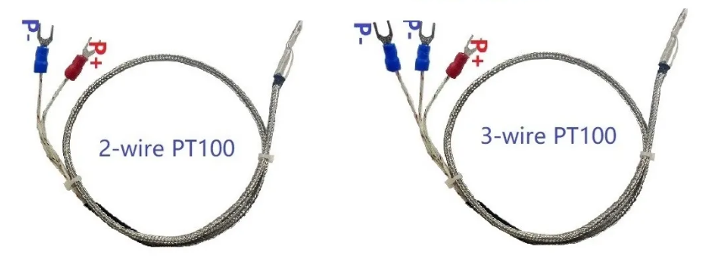

**Схема подключения шины RS485:**

**

**Характеристики**

Название бренда eletechsup

Номер модели PT21A01_PT22B01

Происхождение Китай

Режимы работы Конвертеры DC/DC

Размер 49 X 27 X 15MM

Вес13g 3g

Индивидуальное изготовление Да

Сертификация NONE

Выходная мощность 1-50 Вт

Тип выхода single

Выходной ток 5-7MA

Частота на выходе 9600 BPS